**Центр медицинской профилактики Министерства**

**Чеченской Республики**

**9**

**100**0

**12**

**11**

**4**

4 ФЕВРАЛЯ

ВСЕМИРНЫЙ ДЕНЬ БОРЬБЫ

ПРОТИВ РАКА



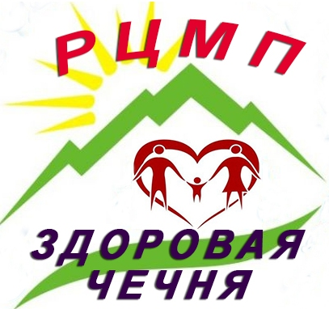

**исключите**

**8**

**7**

**6**

**5**

**3**

**2**

**1**

